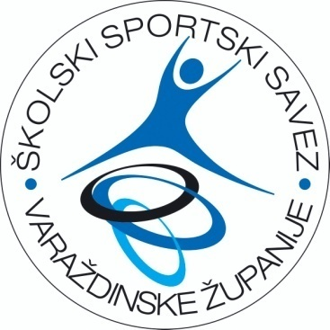
Školski sportski savez Varaždinske županije
Arena Varaždin, Šetalište F. Tuđmana 01, Varaždin
MB: 03359026
OIB: 35441772395
IBAN: HR422360000-1101743850
mob: 091-4606-033
e-mail: sssvz.mail@gmail.com
www.sssvz.hr

IZVJEŠTAJ S NATJECANJA - FINALE
2018.-2019.

1. | SPORT | RUKOMET 5 i 6 razred
2. | SKUPINA | FINALE
3. | OŠ / SŠ | OŠ
4. | M / Ž | M
5. | NAZIV DOMAĆINA | ŠSSVŽ
6. | VODITELJ | ŠSSVŽ
7. | DATUM NATJECANJA | 19.03.2019.
8. | DATUM SLANJA IZVJEŠTAJA | 19.03.2019.
9. | BROJ EKIPA NA NATJECANJU | 3
10. | BROJ ODIGRANIH UTAKMICA | 3
11. | UKUPAN BROJ DJECE NA NATJECANJU | 42
12. | SUCI | HRS VŽ

KONAČNI POREDAK:
mj. | NAZIV ŠKOLE | NAZIV ŠSDa | VODITELJ
1. | OS IVANEC | IKS | MARKO GOTAL
2. | OS V. VARAZDIN | PETA | LOVORKA MARUŠEVEC
3. | OS NOVI MAROF | TORNADO | TOMO HORVAT

ŽDRIJEB (SKUPINE) I REZULTATI ODIGRANIH SUSRETA:

br.u. | ždrijeb | ekipe |  | rez
1 | 2 - 3 | V.OS | N.M. | 16 : 14
2 | 1 - 2 | IVA | V.OS | 22 : 16
3 | 3 - 1 | N.M. | IVA | 7 : 23

Ekipa OŠ IVANEC plasirala se na REGIONALNO natjecanje.

